Республиканский конкурс сочинений

Герои рядом. 100 примеров мужества

Выполнил: Балбеков Вадим Юрьевич,
ученик 9 класса
БМОУ «Аксельская средняя общеобразовательная школа»
Темниковского муниципального района Республики Мордовия.

Руководитель: Бибаева Вера Николаевна,
учитель русского языка и литературы.

т. 8-834-45-2-71-33
Электронный адрес: Akselschool@bk.ru
2018 г.

Афганистан… Афганская война… Кто не слышал про эту жестокую, кровопролитную войну, которая унесла миллионы человеческих жизней. В абсолютном большинстве это была молодёжь, попавшая на войну чуть ли не со школьной скамьи. Афганистан… Как много споров о том, нужна ли была эта война. Пусть спорят политики, журналисты, но война была. И подвиги наших ребят не вычеркнуть из истории.
К счастью, сегодня рядом с нами живут и трудятся участники боевых действий Афганской войны. Мы имеем возможность услышать от них правдивые воспоминания о войне. Ветераном афганской войны является наш учитель физической культуры Шабров Александр Терентьевич.
Я каждый день встречаюсь с ним на уроках. А недавно решил с ним побеседовать и узнал, что Александр Терентьевич родился 18 ноября 1959 года в деревне Досаево Темниковского района Мордовской АССР, в многодетной семье: мама работала продавцом, папа – колхозником. Саша рос трудолюбивым парнем. С детства любил книги, особенно военного содержания, неплохо рисовал, занимался спортом. Любимыми предметами в школе были география и физкультура. Окончив 8 классов, поступил в Зубово-Полянское педагогическое училище.
В Вооружённые силы СССР призван Темниковским РВК в июне 1979 года, направлен в учебное подразделение в город Куйбышев. Спустя 4 месяца, получив звание младшего сержанта, был направлен на службу в Оренбургскую область город Тоцк во Внутренние войска.
14 января 1980 года в городе Термез был сформирован отдельный разведывательный батальон. Александр Терентьевич был назначен командиром отделения БТР.
Из воспоминаний Александра Терентьевича: «На рассвете 15 января колонна своим ходом пересекла границу Афганистана. Первое боевое крещение получил при следовании батальона на место дислокации в г. Кабул. Вместо казармы на полтора года новым домом стала палатка и боевая машина. Первые месяцы мы сопровождали колонны из Союза с боеприпасами, горючим и продовольствием. Затем наш батальон дислоцировался в город Баграм, рядом с военным аэродромом, где и начался мой боевой путь. Почти ежедневно наш батальон выполнял боевые задания и операции». На вопрос «Было ли вам страшно на войне?». Мой собеседник ответил: «Да, самое страшное, сидя плечо к плечу с другом,- потерять его…
При прочёсывании кишлака от душманов мы попали под миномётный огонь. Рядом со мной был парень из Пензы. Падая на землю, я услышал крик своего товарища. Он был ранен осколком мины в живот. Я под обстрелом вынес его к машине. Как сейчас помню, он просил пить и кусочек сахара. Мы всегда носили с собой сахар в кармане.
Вспоминается ещё один случай. Однажды мы вдвоём с товарищем на открытой местности попали под обстрел душманов. И благодаря небольшой низине, где мы залегли, пролежали 30 минут, не поднимая головы, пока товарищи не уничтожили точку обстрела. До сих пор не верю, что остался жив. В июле 1981 года с аэродрома г. Кабул я вернулся домой.
Эта война очень изменила мою жизнь. Я понял, что такое настоящая дружба. Я научился уважать старших… Те дни, которые я там пробыл, мне до сих пор иногда снятся».
После службы в армии Александр Терентьевич вернулся на свою малую родину. Начал работать учителем начальных классов в Аксельской средней школе, заочно поступил в педагогический институт имени М.Е. Евсевьева на факультет физического воспитания. Сейчас работает учителем физкультуры. У него дружная трудолюбивая семья: жена, трое сыновей, четыре внучки.
Про свои боевые награды Александр Терентьевич почему-то не сказал ни слова, о них рассказала его жена.
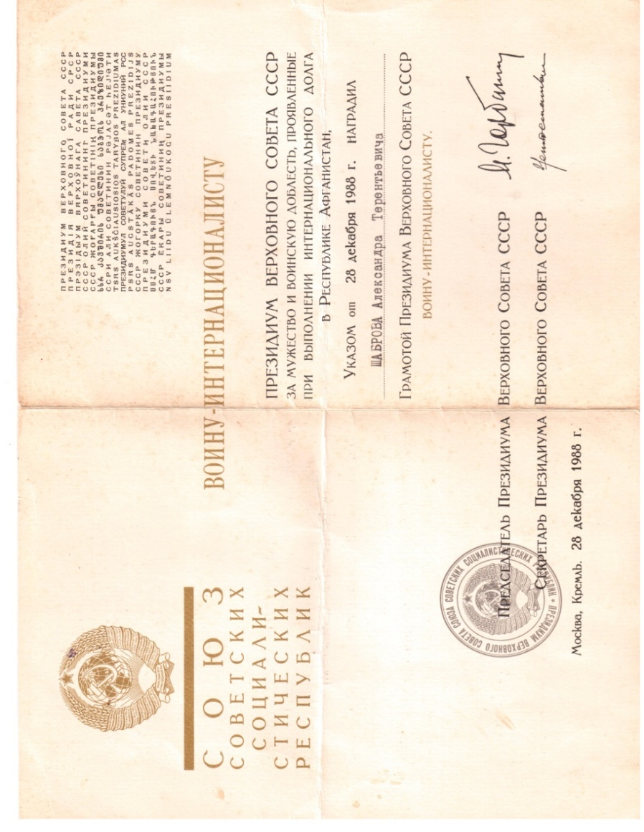
В конце нашей встречи Александр Терентьевич показал мне свой дембельский альбом и рассказал, что поддерживает дружеские отношения со многими земляками- ветеранами боевых действий в «горячих точках».
Я рад, что смог узнать трудную и удивительную судьбу своего учителя. Он скромен и немногословен. Именно с него мы берём пример.
В конце разговора Александр Терентьевич сказал мне, вздохнув: «Не дай Бог, узнать вам, что такое война…». А ведь он прав, не дай Бог!
Афганская война навсегда останется в памяти нашего народа. Убежден, что наша святая обязанность – знать и помнить о героическом прошлом всех ветеранов боевых действий, хранить память о погибших, как верных сыновьях, выполнивших ценой собственной жизни долг защитника Родины.

